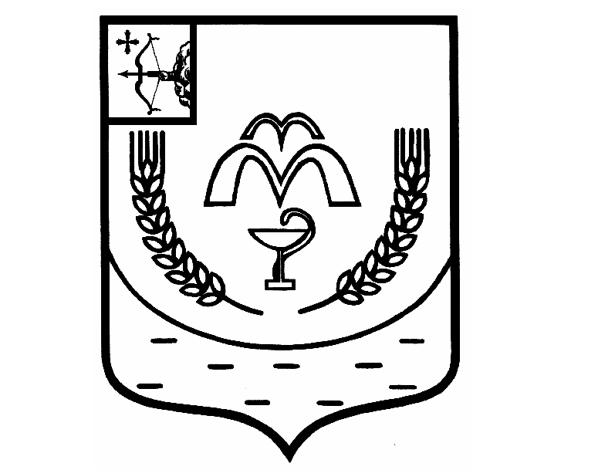

КУМЕНСКАЯ РАЙОННАЯ ДУМА
ПЯТОГО СОЗЫВА

РЕШЕНИЕ

от 16.10.2018 № 19/151
пгт Кумёны

О структуре муниципального учреждения
Администрация Куменского района

В соответствии со статьями 21, 33, 37, 38 Устава муниципального образования Куменский муниципальный район Кировской области районная Дума РЕШИЛА:
1. Утвердить структуру муниципального учреждения Администрация Куменского района. Прилагается.
2. Решение Куменской районной Думы от 24.07.2018 № 16/128
«О структуре муниципального учреждения Администрация Куменского района» считать утратившим силу.
3. Настоящее решение вступает в силу с 01.01.2019.

Председатель
Куменской районной Думы А.Г. Леушин

И.о. главы Куменского района И.Н. Шемпелев

УТВЕРЖДЕНА

решением Куменской
районной Думы
от 16.10.2018 № 19/151

СТРУКТУРА
муниципального учреждения Администрация Куменского района

Глава Куменского района
ЕДДС
Куменского района
МКУ «Служба хозяйственного обеспечения администрации Куменского района»
Управление
социальной работы
Управление делами
Правовой отдел
Отдел архитектуры, градостроительства и жилищно-коммунального хозяйства
Первый заместитель главы администрации района по вопросам жизнеобеспечения
Управление
образования
Отдел бухгалтерского учета
Отдел муниципального имущества и земельных ресурсов
Заместитель главы администрации района, начальник управления социальной работы
Отдел экономики и прогнозирования
Финансовое управление
Консультант по вопросам гражданской обороны и чрезвычайным ситуациям
Коллегия при главе
администрации
Отдел сельского хозяйства
Ведущий специалист по мобилизационной работе и секретному делопроизводству
Заместитель главы администрации района, начальник финансового управления

